練習問題（決定木）

問題

20個のデータを天気によって分類した結果，データD1とD2に分かれたとします．正例（yes）と負例（no）のデータ数は図1の通りです．

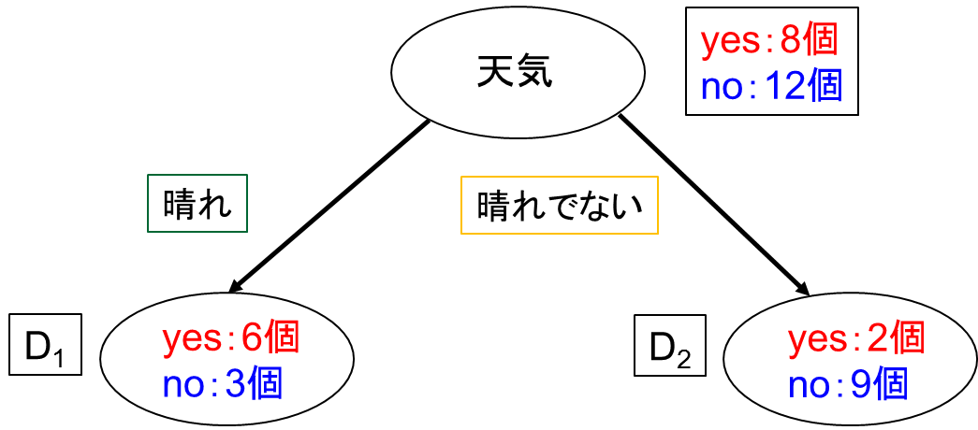

図1 決定木

①　初期のエントロピーを求めなさい．

②　D1のエントロピーを求めなさい．

③　D2のエントロピーを求めなさい．

④　天気で分類した際のゲインを求めなさい．